CARRERA: INGENIERÍA EN COMPUTADORES

CURSO: CE-1102 TALLER DE PROGRAMACIÓN, I SEMESTRE 2018

PROYECTO PROGRAMADO I, GRUPO 4

VALOR: 100 PUNTOS, 15%

ENTREGA: 14 DE MAYO DE 2018 A LAS 11:55 P.M.

PROFESOR: ANTONIO GONZÁLEZ TORRES

ESTUDIANTE: KEVIN ALANIS PINEDA

**Índice**

1. Índice………………………………………………………………..……………………2
2. Introducción………………………………………………………………………………3
3. Descripción del problema………………………………………………………………...3
4. Análisis de resultados…………………………………………………………………….3
5. Bitácora de actividades…………………………………………………………………...4
6. Estadística de tiempos…………………………………………………………………….4
7. Conclusión………………………………………………………………………………...4
8. Bibliografía………………………………………………………………………………..5

**Introducción**

Pygame es una herramienta muy útil y “fácil” de utilizar para crear juegos, en este proyecto se implementará el uso del mismo para crear un juego de carreras, además se hará uso de jsons para manejo de texto, ya que facilita la escritura y lectura de archivos de texto.

El presente documento consiste en la recopilación de información necesaria para poder realizar el proyecto el cual es crear un juego, además de los datos recopilados al correr el programa, los horarios de trabajo en el mismo y otras actividades. Todo esto con el fin de dar fe del tiempo y esfuerzo invertido para realizar este proyecto.

**Descripción del problema**

El problema por resolver consiste en la elaboración de un videojuego, en la cual no solo habrá un competidor sino dos, acompañados de unos cuantos “dummy” vehicules que harán un recorrido de la pista de manera automatizada. Los competidores podrán tener una habilidad la cual consiste en poder disparar proyectiles a estos rivales o dummy vehicules para destruirlos y así poder conseguir puntos. La carrera tiene una duración de 3 min en las cuales los competidores deben dar la mayor cantidad de vueltas posibles para conseguir puntos y a su vez destruir la mayor cantidad de vehículos que puedan, al finalizar los 3 min el jugador con más puntaje será el ganador de la death race.

Pero el verdadero reto consiste en investigar, estudiar, analizar y lograr implementar conocimientos teórico-prácticos sobre POO, jsons, pygame, y la implementación de algunas funciones y librerías que posee pygame, todo con el fin de lograr programar el juego.

**Análisis de resultados**

Tras ir programando me fui encontrando con algunos inconvenientes, los cuales fui dando solución a como pude y encontraba forma, no obstante algunos por desgracia no los logré reparar del todo.

A continuación explicaré algunas cosas que posee el código las cuales me costaron un poco y dieron problemas:

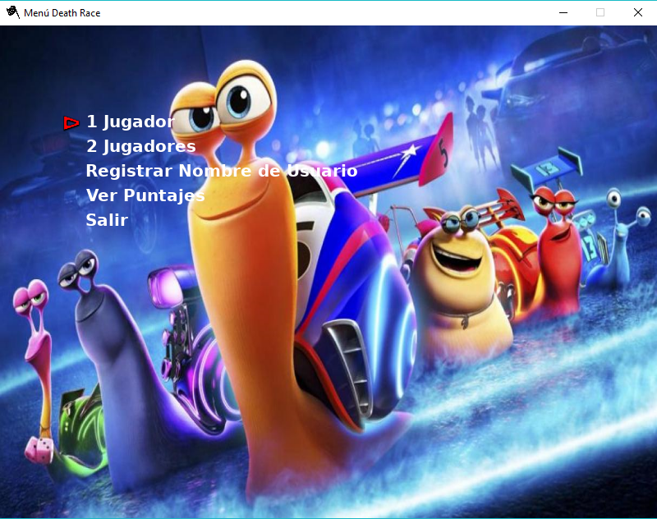

Este es el menú de bienvenida, el cual me costó hacer que los métodos que se llaman en cada opción se ejecutaran de la manera correcta. Sin embargo, lo solucioné luego de ver algunos tutoriales. En el menú el usuario puede subir y bajar entre las opciones las cuales serán indicadas por la flechita roja de la izquierda, que indica la posición en la que está el usuario.

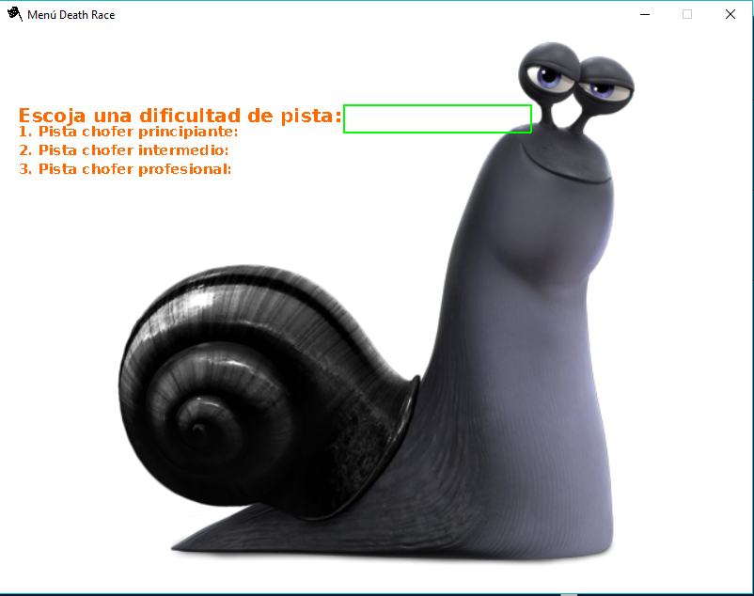

Luego de que el usuario escoge jugar debe elegir en que pista quiere jugar, para hacer esto tuve que buscar como hacer una caja de entrada de texto puesto que en pygame no encontraba por ningún lado, al final lo logré luego de intentar múltiples veces, el valor ingresado se guarda en un string que luego uso en unos ifs, para saber que pista se debe mostrar.

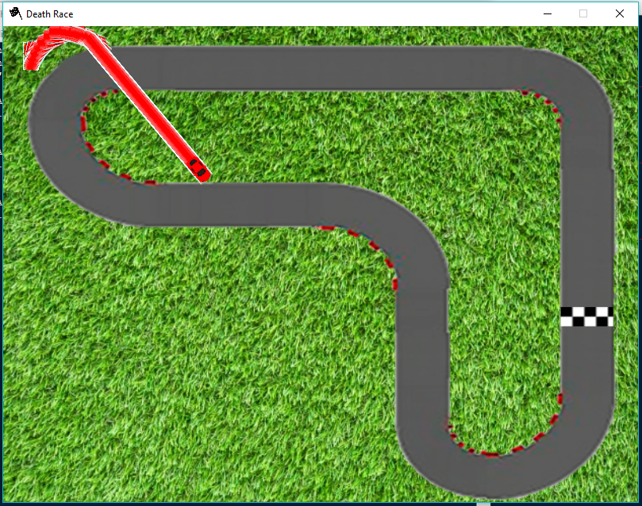

Esta es la pantalla de la primera pista, en la cual tengo un error que no logré corregir. No sé porqué el método no me funciona bien, creo que es un error en orden de ordenes, valga la redundancia, puesto que funciona deficientemente, y crea esa estela o línea roja detrás del vehículo.

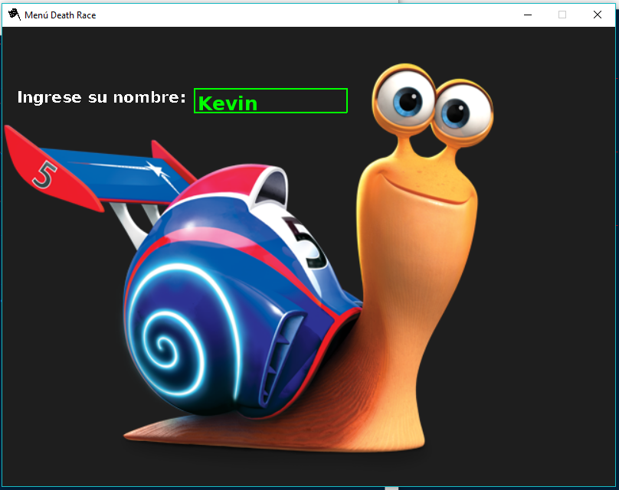

En el meú hay una opción de registrar nombre, la cual utilicé el mismo método que se usa para elegir pista, sólo que el string que guarda es un json el cual se archiva en un documento registroJugadores.json.

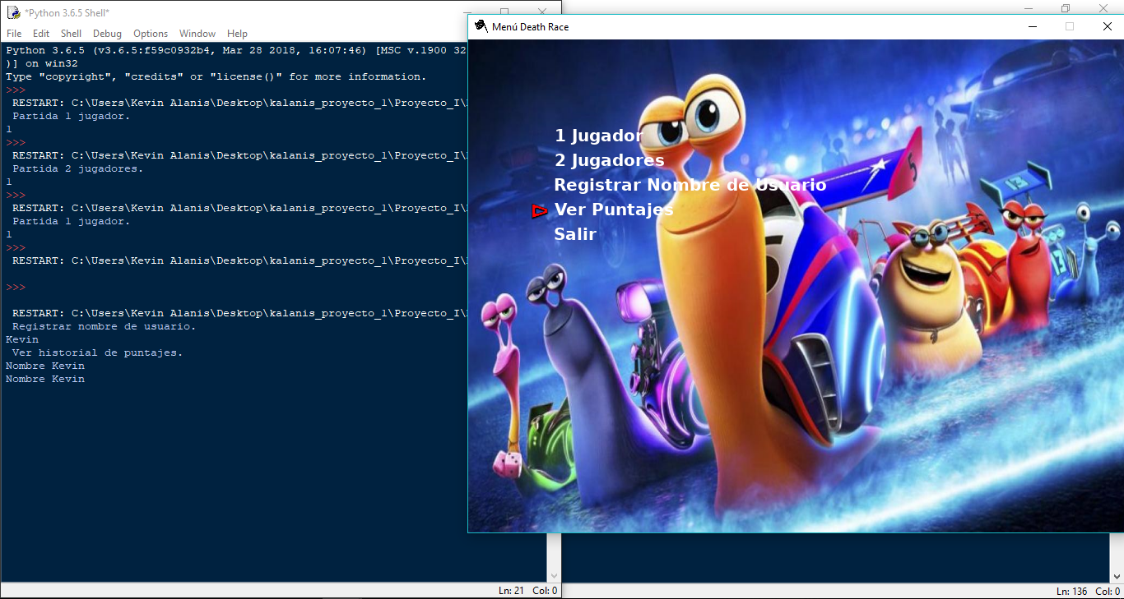

En esta ultima imgen se muestra la impresión de los archivos json, el error es que no logré mostrarlos en ventana y solo se pueden leer desde la consola, pero funcionan bien.

**Bitácora de actividades**

|  |  |  |
| --- | --- | --- |
| Actividad | Descripción | Duración |
| Investigar | Buscar información en internet sobre Pygame, json, librerias de pygame | 5 hrs |
| Programar | Empezar a probar cosas que encontraba en internet para ir formando el código del juego, probando métodos de lógica | 12 hrs |
| Prueba | Cada vez que escribía algo lo probaba a ver si servía, si no lo hacía lo corregía o lo cambiaba y seguía buscando | 12 hrs… tal vez más |
| Imágenes | Buscar las imágenes y recortarlas al tamaño necesitado y cambiarle el color a las que se ocuparan, audios | 1 hr |
| Escrito | Realizar el trabajo escrito tanto interno como externo | 1 hr |
| Pensando | Pensando soluciones y forma de implementar algunas cosas | 5 hrs aprox, tal vez más, tal vez menos |
| Sufriendo | Frustración, tristeza, alegría, decepción y otras emociones encontradas en el transcurso del desarrollo del juego | Mucho tiempo… |

**Estadística de tiempos**

|  |  |
| --- | --- |
| **ACTIVIDAD** | **DURACIÓN** |
| Análisis de requerimientos | 1 hrs |
| Diseño de la aplicación y diagrama de clases | 5 hrs |
| Investigación de funciones | 5 hrs |
| Programación | 12 hrs |
| Documentación interna | 30 min |
| Pruebas | 12 hrs |
| Elaboración documento | 30 min |
| **TOTAL** | 36 hrs |

**Conclusión**

Me parece una idea interesante y didáctica para aprender a usar pygame, tkinter y jsons, a mí personalmente me costó bastante entender como empezar y demás, debido a que la programación orientada a objetos de primera entrada es un poco difícil acostumbrarse a la lógica, además del uso de las nuevas herramientas como jsons, hilos, sprites, etc. Me parece bastante interesante como se crean juegos en pygame y de la variedad de cosas que se pueden hacer en esta plataforma.

Creo que el objetivo no fue alcanzado sin embargo fue una gran experiencia y se aprendió bastante.

**Bibliografía**

Ruscitti, H. (2007). *Como crear un menú para tu juego [Losersjuegos]*. [online] Losersjuegos.com.ar. Available at: <http://www.losersjuegos.com.ar/referencia/articulos/menu>.

Canela, C. (2013). *¿Qué es JSON, para qué sirve y dónde se usa?*. [online] Canela.me. Available at: <http://canela.me/articulo/JSON-JavaScript-jQuery/%C2%BFQu%C3%A9-es-JSON-para-qu%C3%A9-sirve-y-d%C3%B3nde-se-usa>.

Rastersoft.com. (n.d.). *Concepto de Thread*. [online] Available at: <http://www.rastersoft.com/OS2/CURSO/THREAD.HTM>.

Cosas que todavía no se. (n.d.). *Manejos de hilos (Threads) en python - Cosas que todavía no se*. [online] Available at: <https://www.todavianose.com/manejos-de-hilos-threads-en-python/>.

Craven, P. (2017). *Programar Juegos Arcade con Python y Pygame*. [online] Programarcadegames.com. Available at: <http://programarcadegames.com/index.php?chapter=controllers_and_graphics&lang=es>.

Losersjuegos.com.ar. (n.d.). *HACER JUEGOS CON PYGAME [Losersjuegos]*. [online] Available at: <http://www.losersjuegos.com.ar/referencia/articulos/making_games_with_pygame>.

Poketcode.com. (n.d.). *PoketCode*. [online] Available at: <http://www.poketcode.com/es/pygame/ventanas/index.html>.

Pygame.org. (s.f.). *pygame.mixer — Pygame v1.9.4.dev0 documentation*. [online] Available at: https://www.pygame.org/docs/ref/mixer.html.

Codigo Facilito (2015). Curso Pygame 22 - Música y Sonidos: <https://youtu.be/Ib5TQaWwznY>

Ayudaweb.net (2017). Ejemplo de guardar datos en python en JSON EL POKEDEX: <https://youtu.be/qw_ylN8VNg0>